Учимся мы в шестом классе и за данное время посетили более 500 уроков физкультуры. Каждый раз, идя на урок, мы проходили мимо стенда «Спортивная жизнь школы» (фото 1).

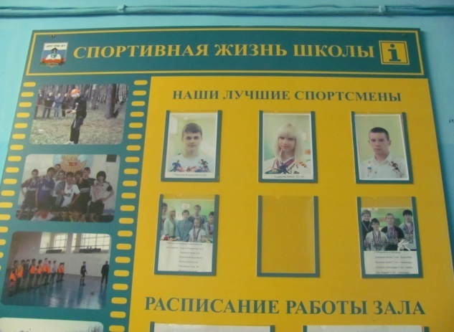

На данном стенде находится информация о мальчишках и девчонках, которые учатся вместе с нами и достигли различных успехов в разных видах спорта. Кого-то из этих ребят мы знаем лично, а про кого-то знаем только имя и в каком классе учится. Подойдя к третьему этапу конкурса, мы задались вопросом, а что было раньше? Школе в этом году 36! А мы знаем, так мало.

Думали мы не долго, ведь если надо узнать прошлое иди в музей, вот туда мы и направились. Алла Александровна (заведующая школьного музея) с радостью согласилась рассказать нам о спортсменах прошлых лет (фото 2, 3). Но вот незадача музей наш работает недавно, и не все материалы еще собраны и систематизированы. Алла Александровна показала нам коробку с фотографиями спортсменов разных лет, но к сожалению, не фамилий, ни каким видом спорта они занимались не было.

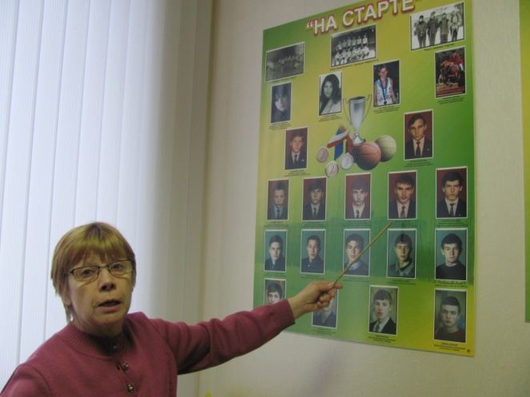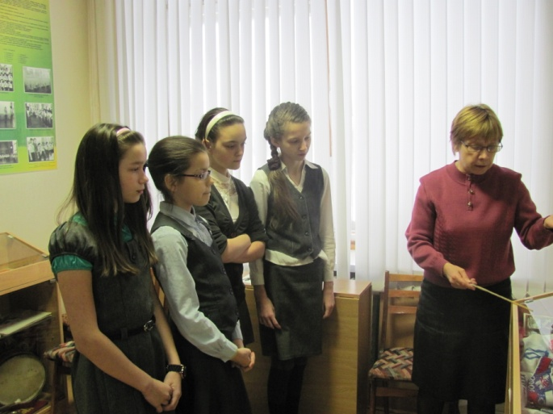

Идея! Вот этим мы и займемся. Соберем все данные и оформим их.

Сначала мы пошли к учителям физической культуры, из разговора мы восстановили имена части спортсменов. После этого мы пошли к классным руководителям, которые работают в нашей школе более 20 лет. Наш труд мыл вознагражден! Почти вся работа выполнена, осталось определить только семерых спортсменов, но мы обязательно это сделаем.

Результатом нашей работы стала презентация [**«Спортивные звезды»**](http://www.eduportal44.ru/Kostroma_EDU/Kos_sch_4/DocLib49/%D1%81%D0%BF%D0%BE%D1%80%D1%82%D0%B8%D0%B2%D0%BD%D1%8B%D0%B5%20%D0%B7%D0%B2%D0%B5%D0%B7%D0%B4%D1%8B.ppt) и оформленная папка для музея (фото 4).

Как, оказывается, очень приятно видеть результат своей работы, особенно, который останется в музее на долгие-долгие года!

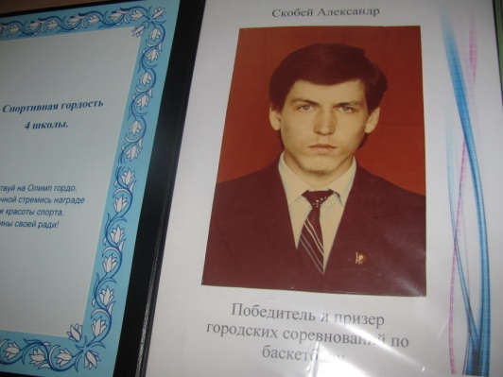

А что же сегодня? Разве мы гордимся только прошлыми спортсменами? Ведь даже в нашем классе есть спортсменка, Кадышева Ольга, которая уже сегодня имеет награды по плаванию всероссийского значения. И опять мы пошли по классным руководителям, на этот раз с вопросом, есть ли в классе спортсмены, которые на сегодняшний день достигли конкретных достижений.

В результате список спортсменов школы пополнился, и эти данные были оформлены в презентацию [**«Олимпийский резерв»**](http://www.eduportal44.ru/Kostroma_EDU/Kos_sch_4/DocLib49/%D0%BE%D0%BB%D0%B8%D0%BC%D0%BF%D0%B8%D0%B8%D1%81%D0%BA%D0%B8%D0%B9%20%D1%80%D0%B5%D0%B7%D0%B5%D1%80%D0%B2.pps). Конечно же, данная работа не конечна, еще многие и многие учащиеся войдут в данный список.

Хотелось бы сказать, что гордимся мы не только учениками, в школе есть команда по волейболу, в состав которой входят учителя (фото 5, 6) и вот уже третий год, как команда учителей соревнуется с учащимися 11-х классов. Данные соревнования проходят два раза в год. Руководитель нашей команды «Леопарды» (Шестерова Наталия Андреевна) так же входит в состав этой команды.

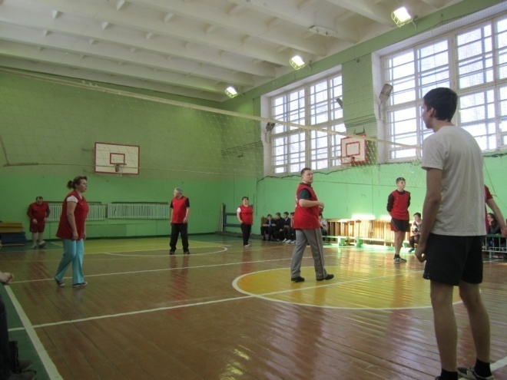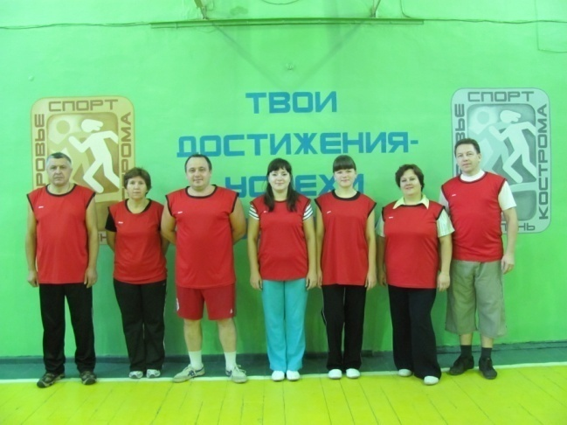

Вот такая у нас спортивная школа, надеемся, что список спортсменов нашей школы будет пополняться с каждым годом все больше и больше. А мы будем гордиться ими, и не забывать вписывать в книгу, которую создали для музея.